
PARROQUIA SANTA
MARÍA DEL PILAR
DOMINGO I DE ADVIENTO
ESPERAMOS UN MUNDO MEJOR
Oración final
Señor Dios nuestro, Padre misericordioso:
Tú nos has dicho tu palabra esperanzadora
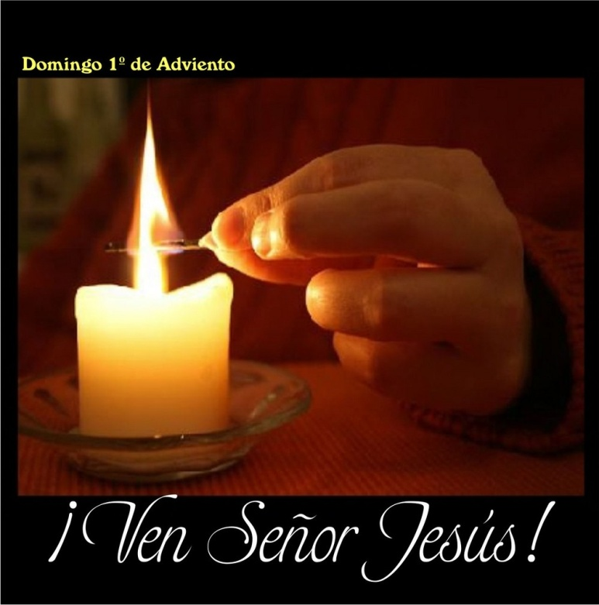
y has renovado nuestra fuerza
con el pan de vida de tu Hijo.
Libera nuestra fe
de toda banalidad y rutina,
y, guiados por tu Hijo Jesús,
envíanos a restablecer
integridad, justicia y amor
en nuestro mundo maltrecho..
Que recuperemos la confianza
de que con Él podemos dar
forma a un futuro mejor, más allá
de todas las expectativas humanas,
ya que el futuro te pertenece a ti,
Padre, Hijo y Espíritu Santo, un solo Dios
por los siglos de los siglos.

AGENDA
- El martes, a las 20:00h, os invitamos a comenzar el Adviento en nuestra Comunidad de Fe con la celebración del Sacramento del Perdón y la reconciliación en el marco de la Oración mensual de Taizé. Nos preparamos para acoger a Jesús y a los jóvenes que vendrán al encuentro europeo del 28 de diciembre al 1 de enero.
- El jueves 6, Día de la Constitución y el viernes 7 sólo habrá misa a las 20:00h.
- El sábado, Solemnidad de la Inmaculada Concepción. El horario de misas será a las 12:30h y a las 20:00h.
- Con motivo del Puente de la Constitución, la Operación Kilolitro se pasa al fin de semana del 17 y 18 de diciembre.

PRIMERA LECTURA
Lectura del libro de Jeremías: suscitaré a David un vástago legítimo
Ya llegan días -oráculo del Señor- en que cumpliré la promesa que hice a la casa de Israel y a la casa de Judá. En aquellos días y en aquella hora, suscitaré a David un vástago legítimo, que hará justicia y derecho en la tierra. En aquellos días se salvará Judá, y en Jerusalén vivirán tranquilos, y la llamarán así: “ El Señor es nuestra justicia”.

SALMO RESPONSORIAL
A ti, Señor, levanto mi alma
Señor, enséñame tus caminos,
instrúyeme en tus sendas:
haz que camine con lealtad;
enséñame, porque tú eres mi Dios y Salvador.
A ti, Señor, levanto mi alma
El Señor es bueno y es recto,
y enseña el camino a los pecadores;
hace caminar a los humildes con rectitud,
enseña su camino a los humildes.
A ti, Señor, levanto mi alma
Las sendas del Señor
son misericordia y lealtad
para los que guardan
su alianza y sus mandatos.
El Señor se confía a los que lo temen
y les da a conocer su alianza.
A ti, Señor, levanto mi alma

SEGUNDA LECTURA
Lectura de la primera carta del apóstol san Pablo a los tesalonicenses: que el señor afiance vuestros corazones, para cuando venga Cristo
Hermanos: que el Señor os colme y os haga rebosar de amor mutuo y de amor a todos, lo mismo que nosotros os amamos a vosotros; y que afiance así vuestros corazones, de modo que os presentéis ante Dios, nuestro Padre, santos e irreprochables en le venida de nuestro Señor Jesús con todos sus santos. Por lo demás, hermanos, os rogamos y exhortamos en el Señor Jesús: ya habéis aprendido de nosotros cómo comportarse para agradar a Dios; pues comportaos así y seguid adelante. Pues ya conocéis las instrucciones que os dimos, en nombre del Señor Jesús.

Aleluya, aleluya, aleluya
Muéstranos, Señor,
tu misericordia
y danos tu salvación.
Aleluya, aleluya, aleluya

EVANGELIO
Lectura del santo Evangelio según san Lucas: se acerca vuestra liberación
En aquel tiempo, dijo Jesús a sus discípulos: «Habrá signos en el sol y la luna y las estrellas, y en la tierra angustia de las gentes, perplejas por el estruendo del mar y el oleaje, desfalleciendo los hombres por el miedo y la ansiedad ante lo que se le viene encima al mundo, pues las potencias del cielo serán sacudidas. Entonces verán al Hijo del hombre venir en una nube, con gran poder y gloria. Cuando empiece a suceder esto, levantaos, alzad la cabeza; se acerca vuestra liberación. Tened cuidado de vosotros, no sea que se emboten vuestros corazones con juergas, borracheras y las inquietudes de la vida, y se os eche encima de repente aquel día; porque caerá como un lazo sobre todos los habitantes de la tierra. Estad, pues, despiertos en todo tiempo, pidiendo que podáis escapar de todo lo que está por suceder y manteneros en pie ante el Hijo del hombre».

LA VOZ DEL PAPA FRANCISCO
“En este tiempo de Adviento estamos llamados a alargar el horizonte de nuestro corazón, a dejarnos sorprender por la vida que se presenta cada día con sus novedades. Para ésto, se necesita aprender a no depender de nuestras seguridades, de nuestros esquemas consolidados, porque el Señor viene en la hora en la que no imaginamos. En definitiva, el Adviento “viene para introducirnos en una dimensión más bella y más grande”. El Señor hace una invitación a la sobriedad, a no ser dominado por las cosas de este mundo, por las realidades materiales, sino más bien a gobernarlas. Si, por el contrario, nos dejamos condicionar y dominar por ellas, no podemos percibir que hay algo mucho más importante: nuestro encuentro final con el Señor que viene por nosotros”. Se trata de una invitación a la vigilancia, porque no sabiendo cuando vendrá Él, se necesita estar siempre preparado para partir”.
Ángelus en la Plaza de San Pedro (27-11-2017)

Encuentro Europeo de Taizé – Madrid 2018: Santa María del Pilar será uno de los centros de acogida del 28 de diciembre al 1 enero: necesitamos la colaboración de las familias!!!
Casi 30 familias de nuestra parroquia se han ofrecido ya a acoger en sus casas a los jóvenes. En Madrid esperamos a unos 17000 chicos de 18 a 30 años que emprenden desde sus países una peregrinación a través de la tierra para vivir unos días de reflexión, oración, convivencia, compartiendo la fe en nuestra ciudad, convocados por la Comunidad Ecuménica de Taizé. Ojalá en estas dos semanas podamos duplicar nuestra hospitalidad.
Aquellos que deseis ofrecer vuestra casa podéis hacerlo rellenando una ficha en la sacristía de la parroquia o en secretaría del colegio o bien la ficha on-line a la que podéis acceder a través de este vínculo: https://taizemadrid.es/ficha-de-acogida/ Toda la información la podéis encontrar en https://taizemadrid.es/

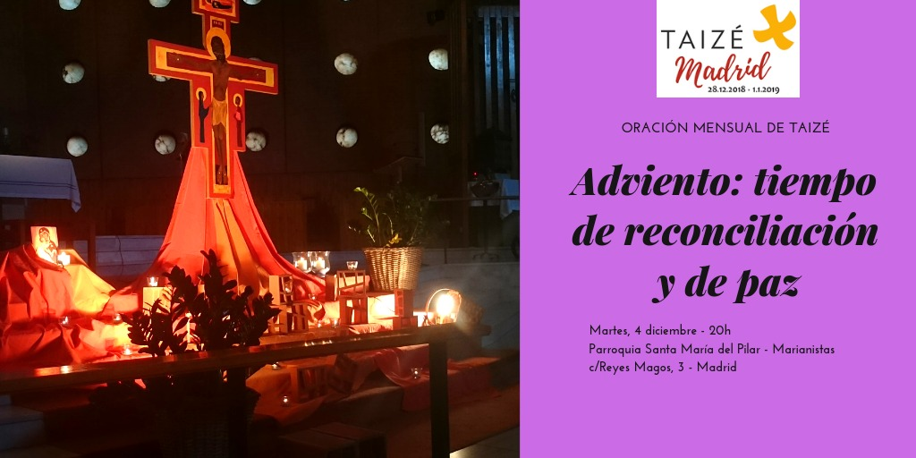

Entrada
Preparemos los caminos,
ya se acerca el Salvador,
y salgamos, peregrinos,
al encuentro del Señor.
Ven, Señor, a liberarnos,
ven, Tu pueblo a redimir;
purifica nuestras vidas
y no tardes en venir .

Salmo
A ti, Señor, levanto mi alma

Corona de Adviento
Hoy se enciende una llama
en la Corona de Adviento,
que arda nuestra esperanza
en el corazón despierto
y al calor de la Madre,
caminemos este tiempo.
Un primer lucero se enciende
anunciando al Rey que viene
preparad corazones
allánense los senderos.
Hoy se enciende una llama …

Ofertorio
Te presentamos el vino y el pan,
bendito seas por siempre, Señor.
Bendito seas, Señor.
por este pan y este vino,
fruto de la tierra
y del trabajo de los hombres
Bendito seas, Señor,
el vino Tú nos lo diste,
fruto de la tierra
y del trabajo de los hombres

Comunión
A Ti, Señor, levanto mi alma,
Dios mío, en Ti confío,
enséñame Tus caminos,
instrúyeme en Tus sendas.
Los que esperan en Ti
no quedan defraudados.
Recuerda, Señor,
que Tu ternura es eterna

Acción de Gracias
Bonum est confidere in Domino,
bonum sperare in Domino.

Salida
Ven, ven, Señor, no tardes;
ven que te esperamos;
ven, ven, Señor, no tardes;
ven pronto, Señor.
El mundo muere de frio,
el alma perdio el calor;
los hombres no son hemanos ,
el mundo no tiene amor.
Envuelto en sombrÍa noche,
el mundo sin paz no ve,
buscando va una esperanza,
buscando, Señor, tu fe.
Al mundo le falta vida,
al mundo le falta luz,
al mundo le falta el cielo,
al mundo le faltas Tú.



